一．项目概况
项目采用 0.5MW/2MWh 为一个单元，放置在 40 英尺集装箱内，对于 1MW/4MWh
的方案则采用 2 个单元，针对 0.5MW/2MWh 的储能集装箱，技术方案如下：

二．技术方案
1、500kW 储能变流器
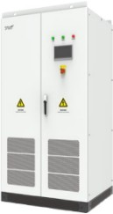
储能变流器示意图
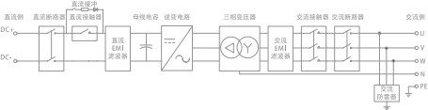

PCS 拓扑图
- 变流器容量为 500kW，400Vac 输出，直流电压 500~900Vdc。
- 变流器具备电池充放电管理。
- 具备全天 24 小时不同时间段充放电模式设置模式，充电具备预充电、恒流充电、均充、浮充模式。
- 具备恒功率放电、恒流放电模式。
- 具有孤岛效应检测技术。
- 变流器可在主机显示屏上设定削峰填谷的充放电时间、功率以及峰谷电价，在 脱离微网管理系统时，变流器可根据峰谷情况自主设定，独立运行控制。
- 可视化

储能变流器要求能够自动化运行，运行状态可视化程度高，并且可通过远程控 制，调整输出功率。显示屏可清晰显示实时各项运行数据，实时故障数据，历史故 障数据，历史充/放电量，当前充/放电功率、日充/放电量、累计充/放电量、设备状 态、电流、电压、储能变流器机内温度、频率、故障信息等数据。
- 直流缓冲
PCS 直流侧具备缓启动功能。
- 充放电转换功能
PCS 具有快速转换运行状态的功能。充放电转换时间（即 90%额定功率充电状态转换到 90%额定功率放电状态与 90%额定功率放电状态转换到 90%额定功率充电状态所需的时间的平均值）不大于 100ms。
名称/型号 |  | 储能变流器
最大直流功率（kW） |  | 558.4kW
最大直流电压(Vdc) |  | 900Vdc
最大直流电流（A） |  | 1117A
直流电压范围 |  | 500Vdc～900Vdc
直流电压纹波 |  | 2%
稳压精度 |  | 1%
并网模式 | 电压范围 | 85%UN≤U≤110%UN（可设）
 | 频率范围 | 49.5Hz～50.2Hz（可设）
 | 功率因数 | >0.99（额定功率）1 超前～1 滞后可调
 | 最大输出无功功率 | ±500kVar
 | 电流 THDi | <3%（额定功率）
额定参数 | 额定交流功率 | 500kW
 | 最大交流功率 | 550kVA
 | 是否内置变压器 | 是
机械部分 | 尺寸（宽×深×高） | 1400mm×1000mm×2000mm
 | 重量 | 2200kg
环境条件和安全 | 防护等级 | IP20
 | 冷却 | 智能风冷
 | 环境温度 | -25℃～55℃
 | 噪音 | ＜75dB

2、2MWh 锂电系统

- 电池单体
系统采用铝壳磷酸铁锂容量型电池，均值容量为 91.5AH，技术规格如下表：

序号 | 项目 |  | 参数 | 备注
1 | 均值容量 |  | 91.5Ah | 25℃,0.5CA 恒流放电，2.5V 截止
2 | 最小容量 |  | 90Ah
3 | 标称电压 |  | 3.2V | 0.5C 恒流放电平均电压
4 | 内阻 |  | <0.6mΩ | 30% SOC，AC 1kHz 条件下
5 | 充电  (恒流恒压) | 最大持续充电电流 | 1CA | 0~45℃条件下
 |  | 最大脉冲充电电流 | 2CA（30s 内）
 |  | 充电截止电压 | 3.65V

6 | 放电 | 最大放电电流 | 3CA
 |  | 放电截止电压 | 2.5V
7 | 充电时间 | 标准充电 | 2.5h | 参考值
 |  | 快速充电 | 1h
8 | 推荐 SOC 窗口 |  | 10%~90%
9 | 充电条件下的工作温度 |  | 0~45℃ | 电池充电过程中，电池和环境温度不超过 45℃
10 | 放电条件下的工作温度 |  | -20~55℃ | 电池在规定的温度范围内能  正常工作
11 | 存储温度 | 短期（1 个月） | -20~45℃
 |  | 长期（1 年） | 0~35℃
12 | 存储湿度 |  | <70%
13 | 电池重量 |  | 1915±30g

电池成簇方式

序号 | 设备名称 | 型号 | 数量 | 单位
1 | 磷酸铁锂电芯 | 3.2V/90AH，方形 | 7200 | 只
2 | 电池 PACK | 12.8V/270AH，3 并 4 串，带极耳，含电压温度采集线束，激光焊接 | 600 | 套
1 | 电池 PACK 抽屉柜 | 可布置 3 个 PACK，含 PACK 连接铜排，PACK 至极柱连接电缆 | 200 | 套
2 | 电池高压抽屉柜 | 内置 250A 直流断路器、200A 直流接触器、250A 直流熔断器、  接触器控制板和辅材等 | 10 | 套
3 | 电池柜 | 3*550*700*2200 柜体，含 PACK 抽屉柜、高压抽屉柜、连接电缆、轴流风扇、端子排和辅材等 | 10 | 套
4 | 控制柜 | 600*700*2000 柜体，含 1 套施耐德 PLC 控制系统、HMI、电压传感器、电流传感器、电源系统、交直流空开、轴流风扇、温感、工业网络交换机、端子排和辅材等 | 1 | 套
 |  | 配电系统（含 UPS，端子排等）

- 电池系统参数

1 | 电池系统 | 额定电压 | 768V
 |  | 下限电压 | 672V
 |  | 上限电压 | 828V
 |  | 额定电流 | 675A
 |  | 电芯规格 | 90Ah
 |  | 电芯数量 | 7200 个
 |  | 模组数量 | 600 个
 |  | 模组规格 | 3 并 4 串
 |  | 实际容量 | 2073kWh

BMS 系统
SBMS 对锂电池进行全面实时的测量和保护，通过单体电池电压、单体电池温度、连接线缆极柱温度、簇电池电压、簇电池电流、簇电池剩余容量（SOC）、簇电池健康

状况（SOH）等测量数据，为储能电池提供全面可靠的测量和保护功能，并支持通过被 动均衡技术有效延长电池循环寿命。
SBMS 模块对一些参数可配置进行定值越限逻辑，包括单体电池电压、单体电池温度、单体电池温升、电缆极柱温度、电缆极柱温升和充放电流。
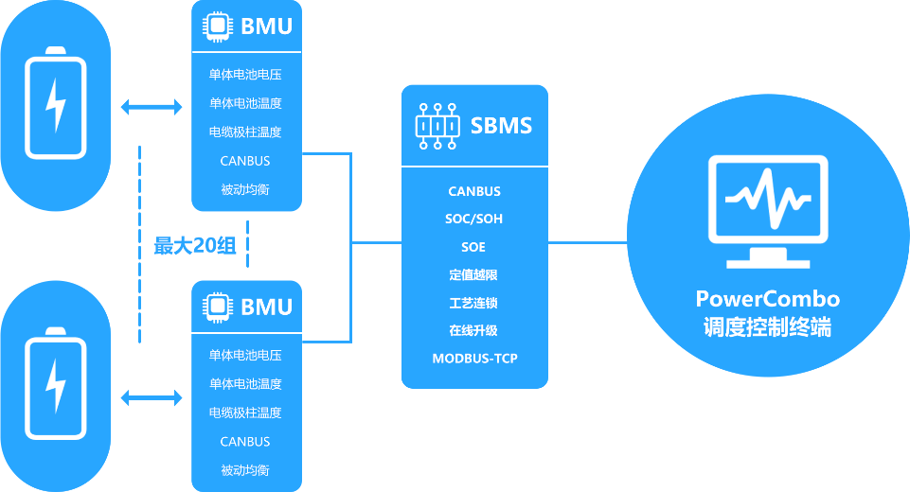
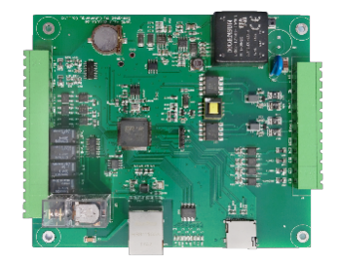

对电压参数，可以配置上限、上上限、下限和下下限；对温度和温升参数，可以配 置上限、上上限；对充放电流参数，可以配置上限、上上限和接触器最大分断能力。

SBMS 硬件基于 ARM® CortexTM-M4 的 32Bit MCU+FPU 微控制器，处理速度达168MHz，210DMIPS；支持 10/100M 工业以太网通信，上行一路支持 MODBUS-TCP； 支持 CANBUS2.0，125Kbps 通信速度，最大支持 20 个 BMU 模块接入；支持四路无源开关量输入、五路特定功能的继电器输出；支持故障存储、故障输出、硬件看门狗等功 能，功能框架如下图所示。
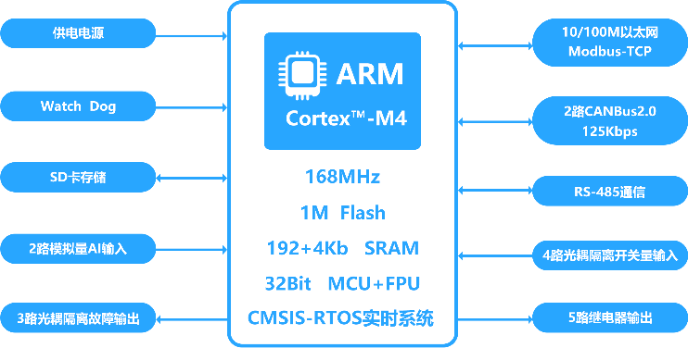

图 2 SBMSV100 功能框图

SBMS 锂电池管理模块的主要特点：
  - 工作电源 18~36Vdc 输入
  - 低功耗，正常工作小于 2W，保护工作小于 5W；
  - 体积紧凑，机柜嵌入式安装，节约空间；
  - 簇电池管理数量多，最大 240 节；
  - 支持软件在线升级，支持定值越限；
  - 软件基于 CMSIS-RTOS 实时操作系统，实时性强、可靠性高；
  - 精确计算电池剩余容量（SOC）、电池健康状况（SOH）、电池总电压、电池累计充电量、电池累计放电量等参数；
  - 可靠性高，脉冲群、浪涌、静电抗扰等级为 4 级；
  - 数据存储采用多区备份机制，避免非正常性遗失；
  - 系统内采用 CANBUS2.0 通讯总线，数据更新速率 125Kbps；
  - 支持工艺连锁保护。

3、集装箱设计

系统采用 1 个 40 尺柜集装箱设计，电气设备与电池设备分开布置。一个集装箱内安装 1 台 500KW 储能变流器及电池系统，同时集成空调、自动消防系统、柜内照明、温湿度计等辅助设备；集装箱布局如下：

集装箱结构设计
集装箱房具备良好的防腐、防火、防水、防尘（防风沙）、防震、防紫外线、防盗 等功能，保证 25 年内不会因腐蚀、防火、防水、防尘和紫外线等因素出现故障。其中，
防腐功能保证 25 年内集装箱的外观、机械强度、腐蚀程度等满足实际使用的要求；防火功能保证集装箱外壳结构、隔热保温材料、内外部装饰材料等全部使用阻燃材料；防 水功能保证箱体顶部不积水、不渗水、不漏水，箱体侧面不进雨，箱体底部不渗水；防 尘（防风沙）功能保证在集装箱的进、出风口和设备的进风口加装可方便更换的标准通风过滤网，以保证在遭遇大风扬沙天气时可以有效阻止灰尘进入集装箱内部；保证集装 箱防尘（防风沙）功能的长期有效性；防震功能保证运输和地震条件下集装箱及其内部 设备的机械强度满足要求，不出现变形、功能异常、震后不运行等故障；防紫外线功能 保证集装箱内外材料的性质不会因为紫外线的照射发生劣化、不会吸收紫外线的热量等。
集装箱的框架结构和支撑结构全部采用宝钢、武钢或国际知名品牌的性能不低于CORTEN A 或 09CuPCrNi A 的高耐候钢材制作，在项目所在地的实际环境条件下，经历25 年的综合腐蚀后，集装箱框架结构和支撑结构的技术性能满足初始供货时的力学性能要求。

集装箱外壳采用有效厚度不低于 1.6mm（房顶不低于 2.0mm）的热轧或冷轧高耐候钢板（性能不低于：CORTEN A 或 09CuPCrNi A）经表面处理后喷漆制作，喷漆工艺层满足富锌底漆+中间漆+高耐候性聚酯面漆的最低喷漆层工艺，高耐候钢板采用宝钢、武钢 等国内外知名厂家的高品质钢板产品。
集装箱内壁采用有效厚底不低于 0.8mm 的采用镀锌+表面处理（化学转换层）+底漆
+中间漆+面漆工艺的彩钢板制作；彩钢板每面镀锌层用料不能低于 75g/m²（单面）；面漆使用高品质的高耐候性涂层（不使用纯 PE 涂层），所使用面漆材料的最低耐候性能不低于高耐候性聚酯；

集装箱通风散热、隔热保温、内部温度控制设计
集装箱具备优异的通风散热、隔热保温和内部温度控制能力，并在集装箱内布置不 少于 3 个温湿度计。其中，通风散热能力保证集装箱有充足的进风量、出风量、优异的防尘系统和优异的空气流通系统，保证集装箱中配置可靠而有效的强制通风散热设备， 同时，夜间通风系统不工作时，对出风口进行有效保护，防止小动物、灰尘等进入和外 界风倒灌；隔热保温能力要求集装箱配置具备加强绝缘功能的有效厚度不低于 50mm 的防潮、阻燃、隔热保温层，保证室外的高温、低温不会传递到集装箱内部；内部温度控制能力，在集装箱内部配置温度控制器和风量控制系统（自动风窗等），保证外部环境温度高于 10℃，集装箱内部平均空气温度不高于外部环境 5℃；当集装箱内部空气温度超过第一级设定值时（出厂默认设置 45℃），应启动辅助排风系统；
电池间和 PCS 设备间需单独设计两个隔间，电池间需配置空调控温，空调配置功率需满足现场环境温度控制要求，PCS 设备间采用直接风道散热方式，不采用空调散热方式，配套的 PCS 需满足无空调工况下满负荷运行。

集装箱消防系统设计
集装箱内配置七氟丙烷自动消防系统，严格按照 40 尺集装箱及电池的安装容量设计相应容量的消防系统，消防系统具备通信功能，上传相应的消防信息到监控平台，实 时监测。
消防系统满足一但有火灾隐患能够自动启动七氟丙烷灭火，控制火灾隐患。
消防系统必须采用知名品牌的消防控制主机+七氟丙烷钢瓶，消防需设计三级控制 系统，自动检测控制+消防主机手动控制+手动强制控制三处可控制。

4、监控系统

- 监控管理系统系统拓扑图：

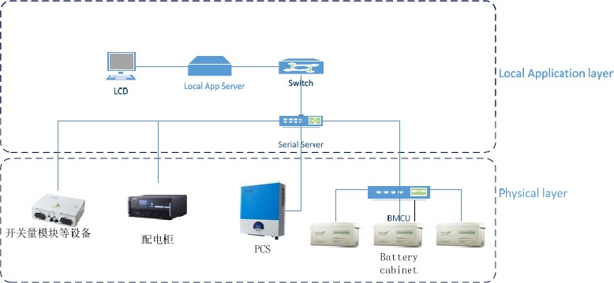

监控管理系统界面
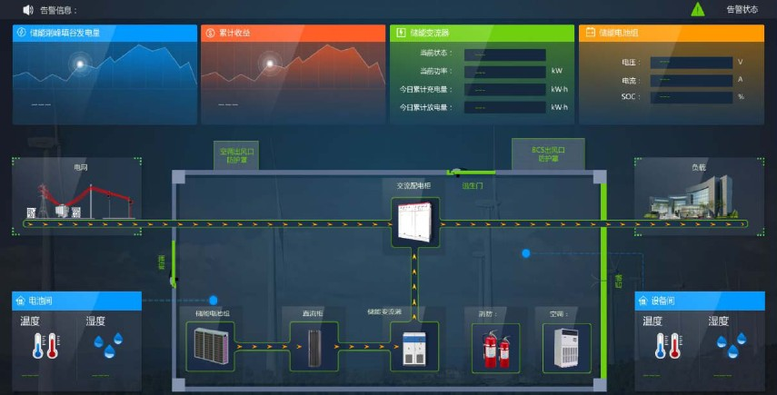
界面为参考，以最终联络设计确定资料为准3)监控管理系统主要功能
- 数据采集功能和管理功能
监控系统能够通过智能设备进行通信,对模拟量、开关量进行实时和定时数据采集， 所有的电数据均采用交流直接采样，保证测量的高精度和同时性。
- 模拟量采集：
电压、电流、有功功率、PCS 充放电量，以及环境温湿度等信息。
- 状态量采集：
- 消防告警信号；
- 消防、PCS、BMS 故障信号；
- 电能量采集和管理：

  - 累计放电电量；
  - 累计充电电量；
  - 电池 SOC;

4)监控管理系统运行管理功能
在监控界面中，系统的使用者能够清晰地监视储能系统设备的运行状态，在设备详 细界面中，使用者能够获取设备的状况，还可根据用户需求设置画面预置数据。5)BMS 监控总体设计
电池组监控主要内容：
序号 | 监控内容 | 序号 | 监控内容
1 | 电池组总电压 | 2 | 电池组电流
3 | SOC | 4 | SOH
5 | 充电截止电压 | 6 | 放电截止电压
7 | 最大充电电流 | 8 | 最大放电电流
9 | 最高单体电池电压 | 10 | 最低单体电池电压
11 | 最高单体电池电压编号 | 12 | 最低单体电池电压编号
13 | 最高单体电池温度 | 14 | 最低单体电池温度
15 | 最高单体电池温度编号 | 16 | 最低单体电池温度编号
17 | 电池组高温告警 | 18 | 电池单体高温告警
19 | 电池组充电高压告警 | 20 | 电池单体充电高压告警
21 | 电池组放电低压告警 | 22 | 电池单体放电低压告警
23 | 电池组放电过流告警 | 24 | 电池组充电过流告警

PCS 监控总体
PCS 运行状态监控主要内容：
系统能够控制储能系统 PCS 的启动和关闭，可以设置 PCS 的充放电时间和充放电功率。
  - PCS 基本参数；
  - 运行正常；
  - 运行异常；
  - 故障告警；
  - 充放电状态；
  - 充电电流；
  - 放电电流；
  - 电池组电压；
  - 累计充电量；
  - 累计放电量；

空调状态监测

空调运行状态监控主要内容1）空调运行参数；
- 站内高温告警；

箱内温湿度监控点
监控界面应能显示箱内环境温度，湿度，每个储能箱内至少设置 2 个温湿度传感用
于检测箱内环境温度和湿度，总共 4 个温湿度传感器并上传到后台。

消防报警检测
系统平台应与消防联动系统通信，在发生火警时，消防系统应及时动作，扑灭火灾， 并向后台发出告警信号。

历史数据报表功能
- 在事件管理界面可以按日期和设备查看各设备的历史告警事件信息。查询结果 可以以 excel格式导出。
- 历史数据包括设备历史数据查询和设备事件记录查询；
3)设备的实时信息定时存贮在数据库中，通过历史数据查询功能可以按日期查询各 设备的历史数据。并支持将查询的结果以 excel格式导出。

三．技术图纸
500kW/2MWh 系统放置在一个集装箱内，集装箱内部布局图如下：
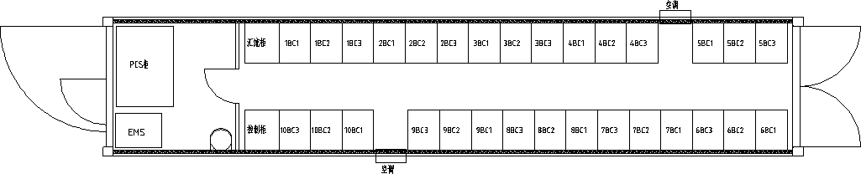

四、配置清单
单台 0.5MW/2MWh 的配置清单如下：

序号 | 部件 | 型号及规格 | 数量 | 备注
1 | 储能逆变器（500KW） | BCS500K-A | 1 台
2 | 电池系统 | 2.07MWh | 1 套
2.1 | 电池簇 | 768V/270AH | 10 簇
2.2 | DC 汇流柜 | 600*700*2000 | 1 台
3 | 控制柜 | 600*700*2000 | 1 台 | 含 BMS 及配电系统
4 | EMS 柜 | 600*800*2000 | 1 台 | 就地监控
5 | 集装箱箱体 | 40ft | 1 台
5.1 | 消防系统 | 七氟丙烷 | 1 套 | 含烟感温感等
5.2 | 空调系统 | 5kW | 2 台 | 含温湿度传感器等
5.3 | 线缆（交直流及通讯线缆） | / | 1 套

